Dowóz wyborców do lokalu wyborczego Obwodowej Komisji Wyborczej Nr 8 zlokalizowanego w Szkole Podstawowej w Zajączkowie im. Bohaterów Powstania Styczniowego, Zajączków, ul. Międzygórze 8.

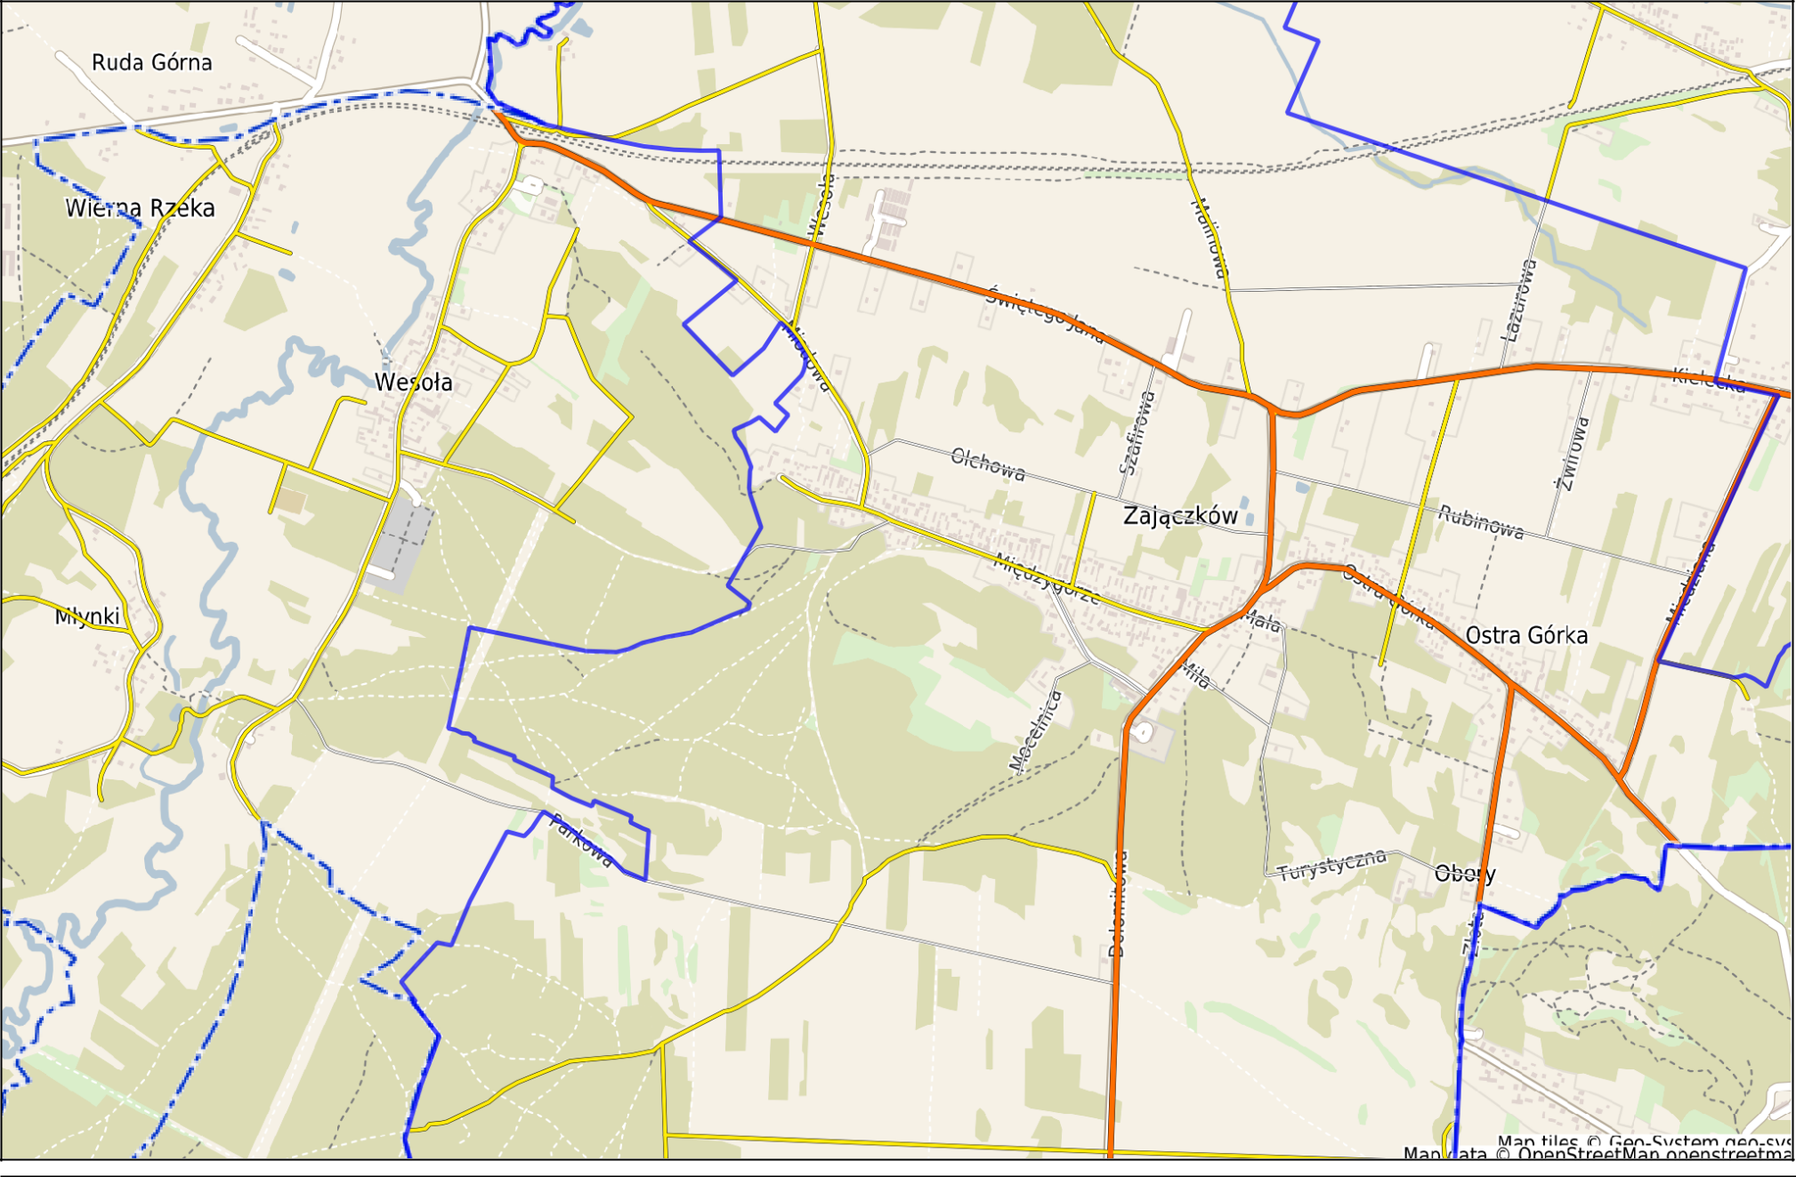

Ulica Św. Jana

Ulica Św. Jana

LOKAL WYBORCZY OBWODOWEJ KOMISJI WYBORCZEJ NR 8

Szkoła Podstawowa w Zajączkowie, ul. Międzygórze 8.

Koniec trasy/ postój/powrót.

Ulica Miedziana

Początek koniec
Posesja Młynki 14A.

